Infosessie

“Van vlam tot wet: brandpreventie en asbest op het erf”
Woensdag, 19 november 2025 om 19 u, OC De Tassche, Roeselaarsestraat 161te 8850 Ardooie
Infosessie georganiseerd door de gouverneur van West-Vlaanderen en de gemeente Ardooie, Prevent Agri, hulpverleningszone Midwest, provincie West-Vlaanderen, Ovam, Boerenbond en Inagro.
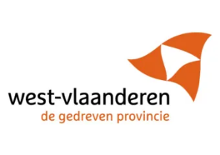

Inhoud infosessie

Een sterke preventieve aanpak draagt bij aan een veiligere samenleving. Essentieel is hierbij de kennis van de risico’s en de kennis van de verschillende overheidsinstanties en partners die u hierbij kunnen helpen.
Tijdens deze infosessie, bestemd voor landbouwers uit de regio Ardooie, zullen we bij het eerste thema stilstaan bij de preventie van brand in een landbouwbedrijf zowel bij bestaande gebouwen zoals stallen en loodsen maar ook bij de plannen en constructie van nieuwe gebouwen op uw landbouwbedrijf.
Als tweede thema komt de preventieve asbestverwijdering aan bod, de subsidies net als de nazorg: wat na een brand, de rechten en verantwoordelijkheden van de landbouwer.

Programma
19u00: Opening
Carl Decaluwé, Gouverneur Provincie West-Vlaanderen
19u10: Laagdrempelige preventie tips - Prevent Agri
19u40: HVZ Midwest
20u10: provincie West-Vlaanderen
20u20: Pauze
20u30: Preventief asbest verwijderen - OVAM
21u: Vragenronde
21u15: Afsluiting door burgemeester/schepen van landbouw
21u30: Netwerkdrink
Locatie
OC De Tassche
Roeselaarsestraat 161
8850 Ardooie
Doelgroepen
Landbouwers uit de steden/gemeenten van de hulpverleningszone Midwest.
Praktische informatie
Inschrijving is noodzakelijk
Dit kan door op deze link te klikken en het formulier in te vullen https://forms.office.com/e/cp8MVvBaSA
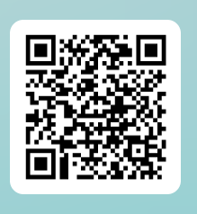
U kan ook contact nemen via yasmine.vanavermaete@west-vlaanderen.be; of telefonisch via 0496031111

